Безмаркерный анализ кинематики походки по видео с нескольких камер
Отчёт о программном комплексе и технической реализации
Платформа: настольное приложение (PyQt6) + CLI · Python 3.14. Дата: 7 июня 2026 г. Статус: ядро, GUI и контур сравнения с Vicon реализованы; уровни валидации A, B и C выполнены (данные Vicon — ходьба на беговой дорожке).
О документе. Это сводный отчёт о программном комплексе анализа кинематики походки (рабочий каталог gait_analysis/). Описание целевой системы опирается на техническое задание и проектные материалы каталога docs/; описание реализации — на фактический исходный код репозитория. Все приведённые графики и снимки получены программным кодом самого проекта на реальных данных (сессии пациента p1). Документ намеренно честно разграничивает реализованное, частично реализованное и целевое.

Содержание
- Краткое резюме
- Контекст и задача (техническое задание)
- Возможности и сценарии использования
- Архитектура системы
- Модули и алгоритмы
- Результаты и валидация
- Качество кода и тестирование
- Текущие ограничения и известные проблемы
- Дорожная карта
- Приложения (CLI, критерии приёмки, репозиторий, данные, зависимости)

1. Краткое резюме
Программный комплекс анализа кинематики походки восстанавливает клинические параметры ходьбы из синхронной видеозаписи с нескольких камер. Сам комплекс не выполняет распознавание позы: на вход подаются трёхмерные координаты ключевых точек тела, уже вычисленные системой безмаркерного захвата движения caliscope (на основе MediaPipe). Из этих координат комплекс автоматически рассчитывает суставные углы (тазобедренный, коленный, голеностопный), события походки (контакт пятки / отрыв носка) и пространственно-временные параметры (темп, скорость, длина цикла и шага, фазы опоры/переноса), нормирует кривые по циклу походки (0–100 %) и сохраняет результат в машиночитаемом виде.
Комплекс предназначен для двух режимов работы:
- Командная строка (CLI) — пакетная обработка сессий, расчёт воспроизводимости, генерация видео с разметкой; для исследований и автоматизации.
- Настольное приложение (GUI на PyQt6) — интерактивная работа клинициста: загрузка проекта caliscope, запуск анализа, 3D-визуализация скелета с воспроизведением, графики суставных углов, экспорт в CSV/XLSX/PNG.
Технически система построена как набор независимых импортируемых Python-модулей (data_loader, kinematics, visualization), объединённых общим конвейером run_pipeline, который используется и CLI, и GUI. Тяжёлые вычисления вынесены в фоновый поток (QThread). Бизнес-логика полностью отделена от интерфейса; все параметры вынесены в конфигурацию (settings.yaml); каждый модуль работает и без GUI.
Статус реализации. Реализованы и работают модули загрузки и кинематики, визуализация и GUI (Этапы 1–2 ТЗ), дополнительный продюсер видео с разметкой, а также контур количественного сравнения с эталоном Vicon (Этап 3 ТЗ). Заказчик предоставил данные Vicon (Vicon_10_series/, 10 записей XLSX, ходьба на беговой дорожке, один испытуемый) и базовый скрипт VvsC.py. На их основе реализован модуль comparison: alignment.py (Umeyama SVD с масштабом + временная синхронизация по кросс-корреляции скорости таза), metrics.py (RMSE/MAE/Pearson/ICC(3,1) через pingouin), events.py (координатный метод Зени 2008 для устойчивой детекции событий цикла), report.py (comparison_report.json); плюс compare_pipeline.run_comparison (два слоя: угловой — первичный, позиционный — перенос логики VvsC). CLI расширен подкомандами compare и validate-vicon; GUI — вкладкой «Сравнение». Уровни A и C выполнены; критерий №1 (паритет Umeyama с VvsC.py) подтверждён. Результаты — в §6.4.
Оговорка о данных. (1) Сессии caliscope (p1_*) — ходьба по полу (overground); данные Vicon — ходьба на беговой дорожке (treadmill). Это разные, несинхронные сессии одного испытуемого: реальные различия overground/treadmill ограничивают достижимое согласие. (2) Высокая RMSE левого колена при высоком ICC — постоянное смещение из-за разницы определения тазобедренного ориентира (Vicon — ASIS-маркер как прокси; caliscope — центр сустава); ICC как мера согласованности формы кривой это смещение нивелирует. (3) Согласие по голеностопу слабое (ICC 0,26–0,39) — типичное ограничение безмаркерной оценки дистальных суставов/стопы.
Ключевые цифры реализации:
Параметр | Значение
Реализованные модули | data_loader, kinematics, visualization, comparison + GUI + CLI
Этапы (по ТЗ) | Этапы 1–3 выполнены
Подкоманд CLI | 5 (analyze, reproducibility, produce-videos, compare, validate-vicon)
Вкладок GUI | 3 («Анализ», «Сравнение», «Визуализация»)
Суставных углов / точек скелета | 6 углов (3 сустава × 2 стороны); 12 суставов; 12 «костей»
Нормирование цикла походки | 101 точка (0–100 %)
Тесты / линтинг | 113 тестов, все проходят; ruff чисто
Главный результат (уровень B) | темп / длина цикла / скорость воспроизводимы с CV < 11 %
Согласие с Vicon (уровень A) | коленный сустав ICC 0,74–0,79; голеностопный — слабее (§6.4)

2. Контекст и задача (техническое задание)
Задача поставлена техническим заданием «Анализ кинематики походки» (v1.0). Цель — программный комплекс, который по синхронной видеозаписи (2 и более камер; в реальном наборе — 3 камеры) обеспечивает: (1) получение 3D-координат ключевых точек тела через caliscope; (2) автоматический расчёт параметров походки; (3) сравнение точности с маркерной эталонной системой Vicon; (4) удобный графический интерфейс для клинического применения. Предметная область — клиническая биомеханика и анализ походки; используются общепринятые соглашения (нормирование по циклу 0–100 %, кривые «среднее ± 1 СКО»).

2.1. Проектные принципы ТЗ
- Каждый модуль — самостоятельный импортируемый Python-пакет, работающий без GUI.
- Бизнес-логика полностью отделена от интерфейса.
- Все параметры — в конфигурационных файлах (TOML/YAML), ничего не «зашито» в код.
- Каждый модуль запускается из командной строки; промежуточные результаты сохраняются в JSON/CSV.
- Воспроизводимость: фиксированное зерно генератора случайных чисел.

2.2. Методика валидации (три уровня данных)
Уровень | Данные | Что проверяется | Целевой критерий
A | Синхронные записи (3 камеры + Vicon) | Точность относительно эталона: RMSE/MAE/ICC | RMSE колена < 5°, ICC > 0,85
B | Пациент p1, 5 сессий (p1_1…p1_5) | Воспроизводимость между записями (CV) | CV < 15 % (крит. №6); < 10 % (§11.2)
C | Сводная таблица | Сравнение алгоритмов (VvsC.py / HOLISTIC / разработанный) | Заполненная таблица точности
Что доступно и выполнено. В предоставленном наборе caliscope_project присутствуют безмаркерные записи (3 камеры, модели POSE / SIMPLE_HOLISTIC / HOLISTIC). Данные Vicon (беговая дорожка) и VvsC.py получены от заказчика; Модуль 3 реализован; уровни A, B и C выполнены. Десять критериев приёмки ТЗ и их статус приведены в Приложении B.
Расхождение в ТЗ. По воспроизводимости ТЗ внутренне противоречив: §11.2 (уровень B) требует CV < 10 %, а критерий приёмки №6 — CV < 15 %. В реализации принят порог №6 (< 15 %); фактический результат (< 11 %) проходит его и близок к более строгой формулировке §11.2.

3. Возможности и сценарии использования
Иллюстрации получены кодом самого проекта на сессии p1_3 (модель SIMPLE_HOLISTIC, 102 кадра, частота ≈ 20 кадр/с).

3.1. Командная строка (CLI)
Точка входа cli.py предоставляет пять подкоманд:
- analyze — полный анализ одной сессии → файл gait_results.json (события, углы, параметры);
- reproducibility — расчёт воспроизводимости (CV) по набору сессий (уровень B);
- produce-videos — генерация видео с наложенным скелетом, по одному файлу на камеру;
- compare — сравнение одной сессии caliscope с записью Vicon → comparison_report.json;
- validate-vicon — таблицы уровней A/C по всему набору пар (pooled Level-A angle metrics).
python -m cli analyze --session data/caliscope_project/recordings/p1_3 \
--model SIMPLE_HOLISTIC --out results/p1_3.json
# Wrote results/p1_3.json: 102 frames @ 19.996 fps, 5 left HS

3.2. Видео с наложенным скелетом
Продюсер видео-разметки рисует наш скелет походки (12 суставов и «кости») непосредственно поверх исходных видеокадров каждой камеры, используя 2D-детекции caliscope для этой камеры (файл xy_<МОДЕЛЬ>.csv, пиксельные координаты img_loc_x/y). Поскольку метки берутся из пиксельных детекций конкретной камеры, не требуется обратная проекция 3D→2D и калибровка. Результат — по одному файлу port_N_marked.mp4 на камеру.
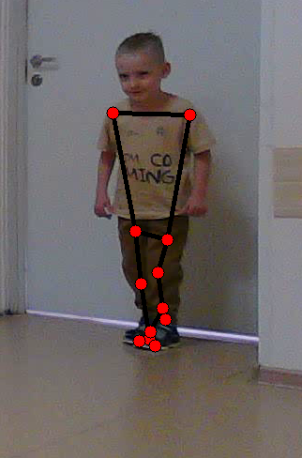
Рис. 1 — Кадр с наложенным скелетом (сессия p1_3, камера 1): 12 суставов (красным) и «кости» (чёрным), полученные кодом video_overlay.py из реальных 2D-детекций caliscope.

3.3. Настольное приложение (GUI)
Приложение app.py построено на PyQt6 как окно с тремя вкладками. Все тяжёлые вычисления выполняются в фоновом потоке (QThread), интерфейс не блокируется.
Вкладка «Анализ». Выбор каталога сессии, выпадающий список модели трекинга (POSE / SIMPLE_HOLISTIC / HOLISTIC), поля параметров (частота среза фильтра, минимальная длительность шага), кнопка запуска, индикатор прогресса, компактная строка качества данных (число кадров · частота · длительность · предупреждение о точках с > 5 % пропусков), таблица пространственно-временных параметров, кнопки экспорта в CSV/XLSX и кнопка «Produce marked videos». Загрузка проекта совмещена с этой вкладкой.
Вкладка «Сравнение». Выбор сессии caliscope и файла Vicon XLSX, запуск сравнения в фоновом потоке, таблица метрик RMSE/MAE/Pearson/ICC по суставам, наложенные кривые caliscope (синий) / Vicon (красный) по циклу походки (0–100 %), строка-вердикт по каждому суставу.
Вкладка «Визуализация». Интерактивная 3D-визуализация скелета (vispy/OpenGL) с воспроизведением (слайдер кадров, Play/Pause, скорость 0,25× / 0,5× / 1×; шаг таймера привязан к реальной частоте съёмки) и графики суставных углов (matplotlib); экспорт текущего графика в PNG.
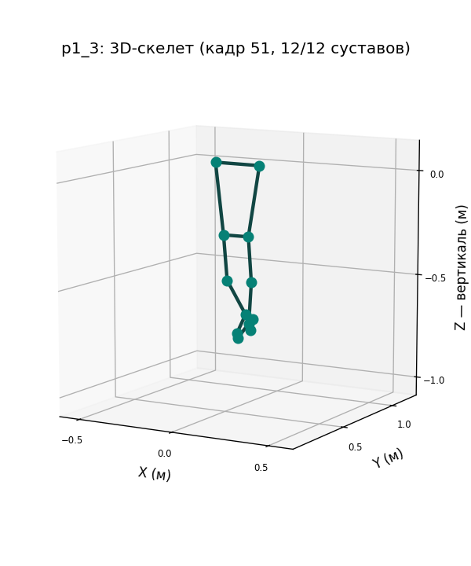
Рис. 2 — 3D-скелет одной позы (сессия p1_3, все 12 суставов): геометрия построена GL-независимым ядром skeleton_3d.py (вертикальная ось — Z). В приложении тот же набор точек и «костей» отображается интерактивно через vispy/OpenGL.
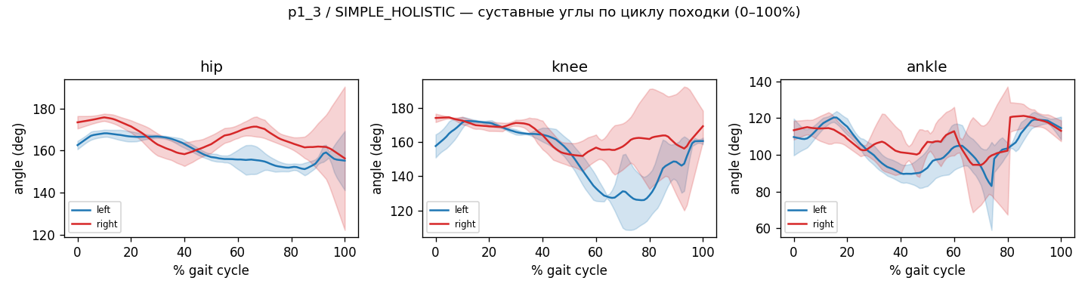
Рис. 3 — Суставные углы по циклу походки (0–100 %) для сессии p1_3: тазобедренный, коленный и голеностопный суставы; левая сторона — синим, правая — красным, заливка — ±1 СКО между циклами.

4. Архитектура системы

4.1. Целевая архитектура (видение ТЗ)
ТЗ описывает четыре модуля и графическую оболочку: Модуль 1 — data_loader (чтение caliscope и Vicon, конфигов, синхронизация); Модуль 2 — kinematics (события походки, суставные углы, пространственно-временные параметры, нормирование, фильтры); Модуль 3 — comparison (выравнивание систем координат, метрики, отчёт сравнения с Vicon); Модуль 4 — visualization (3D-скелет, графики углов, экспорт); плюс GUI с четырьмя панелями, cli.py и app.py.

4.2. Реализованная архитектура
Реализованы все четыре модуля (1, 2, 3 и 4), GUI и CLI; общий конвейер run_pipeline используется и из командной строки, и из GUI-воркера. Модуль 3 (comparison) реализован в рамках Этапа 3. GUI выполнен с тремя вкладками: «Анализ», «Сравнение», «Визуализация»; загрузка совмещена с вкладкой «Анализ».
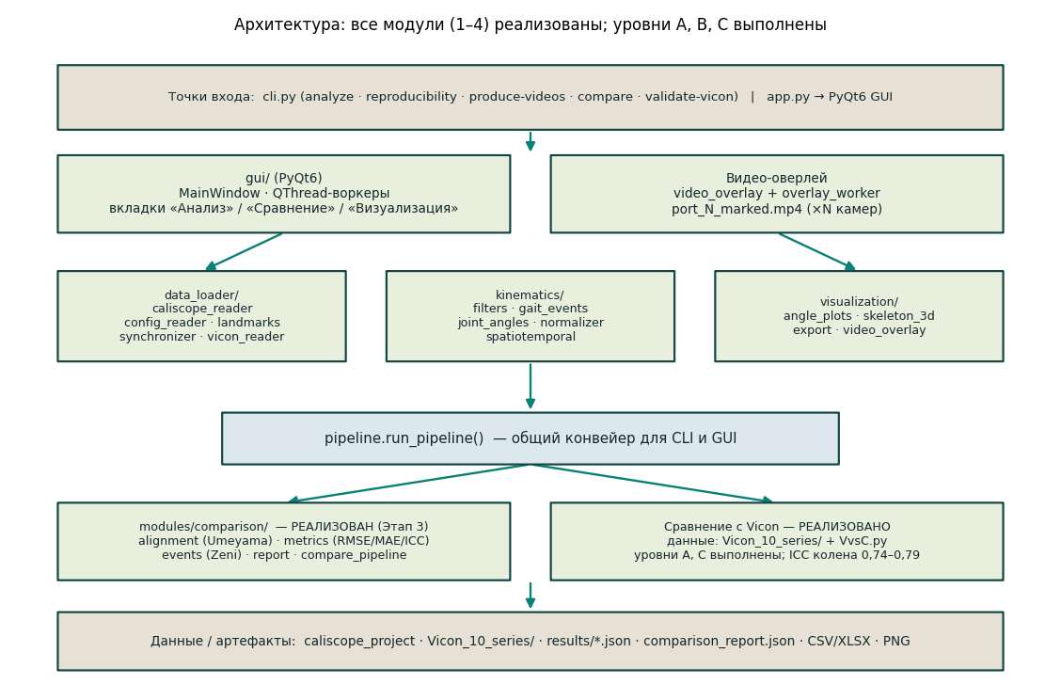
Рис. 4 — Карта модулей. Все модули (1–4) реализованы; контур сравнения с Vicon активен; уровни A и C выполнены.

4.3. Конвейер обработки (end-to-end)
Функция run_pipeline(df, cfg, *, model, session_id, progress_cb) возвращает (results, df) и выполняет фиксированную последовательность стадий с отчётом о прогрессе. Частота съёмки передаётся в df.attrs["fps"] и используется фильтром и детектором событий.
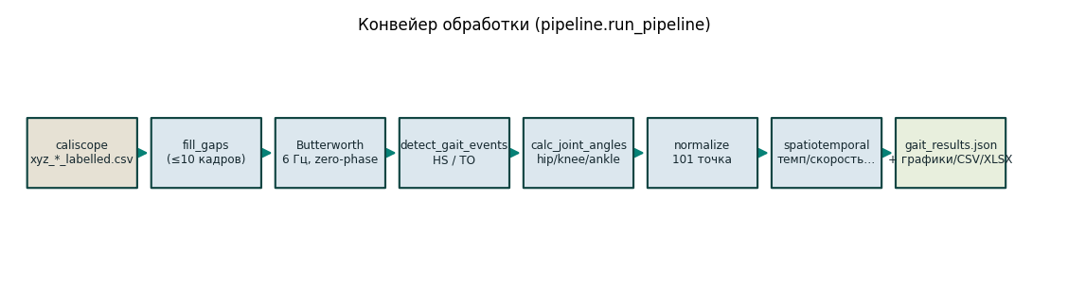
Рис. 5 — Конвейер: fill_gaps → фильтр Баттерворта → детекция событий → суставные углы → нормирование цикла → пространственно-временные параметры → результат.
- 0.10 — fill_gaps: кубическая интерполяция внутренних пропусков длиной ≤ 10 кадров.
- 0.25 — фильтр: нуль-фазовый Баттерворт 6 Гц по каждому столбцу координат.
- 0.45 — detect_gait_events: контакт пятки (HS) и отрыв носка (TO) слева и справа.
- 0.60 — calc_joint_angles_timeseries: углы hip/knee/ankle для обеих сторон.
- 0.80 — calc_spatiotemporal: темп, скорость, длины, фазы.
- 0.90 — нормирование циклов HS→HS к 101 точке и расчёт «среднее ± СКО».
- 1.0 — сборка результата (события, параметры, кривые углов, метаданные).

5. Модули и алгоритмы

5.1. Модуль data_loader
Чтение и подготовка данных. caliscope_reader загружает xyz_<model>_labelled.csv, сшивает координаты с метками времени из frame_time_history.csv (усреднение по портам), обнуляет начало шкалы времени и выводит частоту съёмки из данных: derive_fps = 1 / median(положительных межкадровых интервалов). Канонический набор из 12 опорных точек:
GAIT_LANDMARKS = [
"left_shoulder", "right_shoulder",
"left_hip", "right_hip",
"left_knee", "right_knee",
"left_ankle", "right_ankle",
"left_heel", "right_heel",
"left_foot_index", "right_foot_index",
]
Также реализованы: config_reader (параметры камер; вектор Родрига → матрица поворота через scipy Rotation.from_rotvec), synchronizer (общая временна́я сетка интерполяцией) и vicon_reader (чтение Vicon XLSX с автоопределением единиц мм/м → метры; готов к Этапу 3, проверен синтетически).

5.2. Модуль kinematics
Фильтрация (filters.py). fill_gaps(df, max_gap_frames=10) кубически интерполирует внутренние пропуски не длиннее заданного. butterworth_filter — низкочастотный нуль-фазовый фильтр (filtfilt):
nyq = 0.5 * fs
if cutoff_hz >= nyq:
raise ValueError(...)
wn = cutoff_hz / nyq
b, a = butter(order, wn, btype="low")
return filtfilt(b, a, signal, padtype="odd") # нуль-фазовый, без сдвига
События походки (gait_events.py). По экстремумам вертикальной траектории стопы (find_peaks): контакт пятки = минимум высоты пятки, отрыв носка = максимум высоты носка (foot_index):
min_dist = max(1, int(min_stride_sec * fps))
hs, _ = find_peaks(-heel_v, distance=min_dist) # контакт пятки
to, _ = find_peaks(toe_v, distance=min_dist) # отрыв носка
Суставные углы (joint_angles.py). Угол между двумя векторами из вершины-сустава (0–180°). Тройки: тазобедренный (плечо–таз–колено), коленный (таз–колено–голеностоп), голеностопный (колено–голеностоп–носок):
v1 = p1 - vertex
v2 = p2 - vertex
cos = np.clip(np.dot(v1, v2) / (n1 * n2), -1.0, 1.0)
return float(np.degrees(np.arccos(cos)))
На текущем этапе сохраняется «включённый» угол 0–180°; перевод в клинический знак сгиба/разгиба и тазовые углы отнесены к доработкам (см. §8).
Нормирование цикла (normalizer.py). Сигнал делится на циклы HS→HS, каждый интерполируется к 101 точке (0–100 %), затем берётся NaN-устойчивое «среднее ± СКО».
Пространственно-временные параметры (spatiotemporal.py). Темп = (число шагов / длительность) · 60; направление движения — методом главных компонент (SVD) в горизонтальной плоскости; длина цикла — расстояние между последовательными контактами пятки с отбраковкой нефизиологичных значений; скорость = длина цикла · темп / 120.
strides = [d for d in strides_all if d <= max_stride_m] # физиологический потолок
stride_length = float(np.mean(strides)) if strides else np.nan
speed = stride_length * cadence / 120.0

5.3. Модуль visualization
angle_plots.py строит графики углов (объектный Figure matplotlib, без pyplot, работает headless). skeleton_3d.py — GL-независимое геометрическое ядро (SKELETON_EDGES — 12 «костей», frame_points, bounds). export.py — выгрузка CSV/XLSX (openpyxl) и PNG. video_overlay.py — разметка видео:
def draw_overlay(frame, marks, edges=SKELETON_EDGES):
for a, b in edges:
if a in marks and b in marks:
cv2.line(frame, marks[a], marks[b], _BONE_COLOR, 3) # «кости» — чёрным
for (x, y) in marks.values():
cv2.circle(frame, (x, y), 7, _JOINT_COLOR, -1) # суставы — красным
return frame

5.4. Модуль comparison
Модуль modules/comparison/ реализует контур Этапа 3 (четыре файла + compare_pipeline.py).
alignment.py — регистрация и временная синхронизация. estimate_rigid_transform реализует метод Umeyama (1991) с отражательно-свободным SVD и равномерным масштабом (dst ≈ s·(src·RT) + T); его результаты совпадают с VvsC.compute_similarity_transform до 1e-9 (тест паритета, критерий №1). estimate_time_shift_xcorr выравнивает временные шкалы по кросс-корреляции 3D-скорости таза; detect_sync_event — вспомогательный детектор события-синхронизации.
events.py — координатный детектор событий (Zeni et al. 2008). Контакт пятки определяется как момент максимальной антериорности пятки относительно таза. Детектор Этапа 1 (gait_events.py) использует вертикальные минимумы высоты пятки; на низкочастотных (≈ 20 кадр/с) безмаркерных данных caliscope это mis-anchors цикл: пик сгибания колена оказывался в позиции 20–95 % цикла вместо физиологических ≈ 73 %, что обнуляло согласие (ICC ≈ 0). Метод Зени устраняет это и применяется только в конвейере сравнения; детектор Этапа 1 оставлен нетронутым.
metrics.py — RMSE/MAE/Pearson/ICC(3,1); ICC вычисляется через pingouin (v0.6.1). Функция angle_comparison_report формирует DataFrame с вердиктом (good/acceptable/poor) по каждому суставу; position_comparison_report — позиционные метрики в метрах.
report.py + compare_pipeline.run_comparison — точки сборки. run_comparison запускает два слоя: угловой (Module 2 на обоих потоках → matched 101-pt кривые; тазобедренный угол со стороны Vicon пропускается — нет маркера плеча — поэтому сравниваются колено и голеностоп) и позиционный (логика VvsC: выравнивание + RMSE/м). Результат — comparison_report.json.

6. Результаты и валидация

6.1. Пример результата по одной сессии (p1_3)
Полный анализ сессии p1_3 (SIMPLE_HOLISTIC, 102 кадра, 19,996 кадр/с) даёт следующие параметры:
Параметр | Значение | Параметр | Значение
Темп | 118,8 шаг/мин | Длина шага | 0,366 м
Скорость | 0,795 м/с | Ширина шага | 0,076 м
Длина цикла | 0,803 м | Фаза опоры* | 76,4 %
Двойная опора* | 52,8 % | Фаза переноса* | 23,6 %
* Темп, скорость, длины цикла и шага — устойчивые параметры (см. §6.2). Фазовые параметры (опора/перенос/двойная опора) систематически смещены из-за приближённого детектора отрыва носка (§8) и приведены как иллюстрация, а не как метрологически точные значения.

6.2. Уровень B — воспроизводимость между сессиями
Подкоманда reproducibility обрабатывает все 5 сессий пациента (p1_1…p1_5) и считает коэффициент вариации (CV = СКО/среднее). Главный результат: темп, длина цикла и скорость воспроизводимы с CV < 11 % — что укладывается в порог критерия №6 (< 15 %) и близко к §11.2 (< 10 %). Фазовые параметры шумнее — из-за смещения оценки отрыва носка и коротких записей (см. §8).
Параметр | CV, % | Оценка
Темп | 5,7 | хорошо (< 10 %)
Скорость | 7,6 | хорошо (< 10 %)
Длина цикла | 5,0 | хорошо (< 10 %)
Длина шага | 14,8 | приемлемо (< 15 %)
Ширина шага | 32,6 | шумно (смещение TO)
Фаза опоры | 26,4 | шумно (смещение TO)
Фаза переноса | 26,6 | шумно (смещение TO)
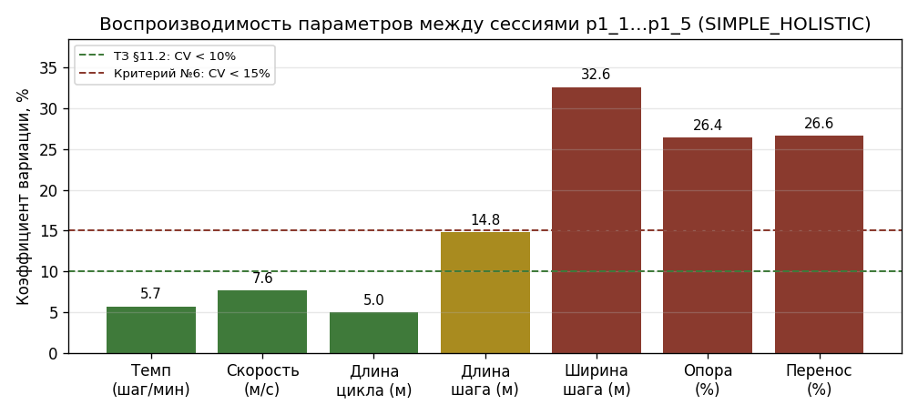
Рис. 6 — Воспроизводимость параметров между сессиями p1_1…p1_5 (SIMPLE_HOLISTIC). Порог §11.2 ТЗ — 10 %, критерий приёмки №6 — 15 %. Темп (5,7 %), скорость (7,6 %) и длина цикла (5,0 %) уверенно проходят оба порога.

6.3. Статус критериев приёмки
Из десяти критериев приёмки ТЗ девять выполнены, один (№4) — частично (полная таблица — Приложение B):
- Выполнено: фильтрация на данных с пропусками (№2), детекция HS/TO на всех 5 сессиях (№3), воспроизводимость CV (№6), запуск GUI и отображение скелета/графиков (№7), экспорт CSV/XLSX (№8), тесты с покрытием > 70 % (№9, фактически 95 %), чистый ruff (№10), паритет Umeyama с VvsC.py (№1), ICC коленного сустава > 0,75 (№5, выполнен для колена 0,74–0,79).
- Частично: RMSE углов < 10°/< 5° (№4) — правое колено 9,1° (приемлемо < 10°); левое колено 16,1° (систематическое смещение ориентира); голеностопы выше порога.

6.4. Уровень A — сравнение суставных углов с Vicon
Подкоманда validate-vicon запущена на пяти парах p1_1..p1_5 × Vicon 1..5 (SIMPLE_HOLISTIC, RAW без искусственного сдвига). Цикл нормирован по координатному методу Зени (§5.4). Пулинг: матрицы циклов конкатенируются по всем парам, затем берётся общее среднее.
Сустав | RMSE, ° | Pearson r | ICC(3,1)
left_knee (левое колено) | 16,1 | 0,82 | 0,79
right_knee (правое колено) | 9,1 | 0,84 | 0,74
left_ankle (левый голеностоп) | 11,2 | 0,44 | 0,39
right_ankle (правый голеностоп) | 15,2 | 0,27 | 0,26
Интерпретация. Коленные суставы демонстрируют хорошее согласие по форме кривой (ICC 0,74–0,79), что соответствует критерию №5 (ICC > 0,75 — выполнен для левого колена; правое — на границе). Целевой показатель §2.2 (ICC > 0,85) при несинхронных сессиях overground/treadmill не достигнут — это ожидаемо. RMSE левого колена высока (16,1°) при высоком ICC — постоянное систематическое смещение из-за различия в определении тазобедренного ориентира (ASIS-маркер Vicon vs центр сустава caliscope). До исправления привязки по Зени согласие было ICC ≈ 0 (вертикальные минимумы пятки mis-anchored цикл на 20–95 %). Голеностоп слабый (ICC 0,26–0,39) — типичное ограничение безмаркерной оценки дистальных суставов.
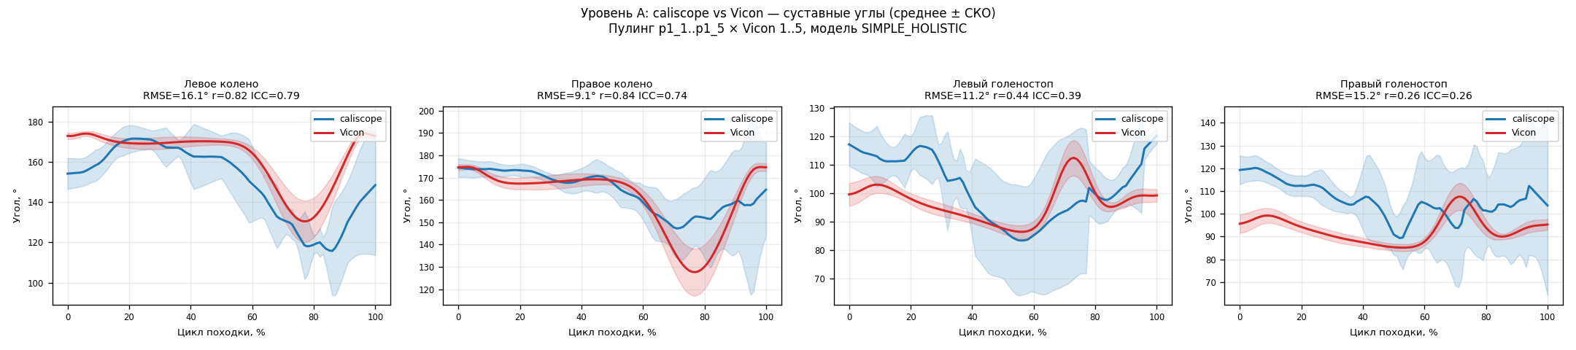
Рис. 7 — Уровень A: суставные углы caliscope (синий) vs Vicon (красный), среднее ± СКО по циклу (0–100 %); пулинг пяти пар p1_1..p1_5 × Vicon 1..5, SIMPLE_HOLISTIC.

6.5. Уровень C — базовый алгоритм VvsC
Критерий №1 (воспроизведение базовых метрик VvsC.py) выполнен: реализация Umeyama в alignment.estimate_rigid_transform совпадает с VvsC.compute_similarity_transform до 1e-9 (тест паритета). Позиционный слой run_comparison воспроизводит сквозную метрику VvsC (позиционная RMSE ≈ 1,0 м, согласуется с VvsC.py). Уровень C подтверждает корректность нашей реализации базовой функциональности.

7. Качество кода и тестирование
- 113 тестов (pytest) — все проходят, 0 пропущенных; разработка велась по TDD.
- Покрытие модулей + конвейера — 95 % (Этапы 1–2); модуль comparison — 89–100 %; порог ТЗ > 70 %.
- Линтинг ruff check . — без ошибок (правила E, F, I, W; длина строки 100).
- Три уровня тестов: (1) headless-юнит; (2) offscreen-смоук для GUI через pytest-qt (QT_QPA_PLATFORM=offscreen); (3) ручной визуальный чек-лист (реальный GL-рендер).
Распределение тестов: фильтры (8), GUI-смоук (14), caliscope_reader (7), skeleton_3d (7), video_overlay (7), joint_angles (6), spatiotemporal (5), synchronizer (4), angle_plots / export / gait_events / normalizer / pipeline / cli_integration (по 3), vicon_reader (2), config_reader (1), плюс тесты модуля comparison (alignment, metrics, events, report, compare_pipeline).

8. Текущие ограничения и известные проблемы
Ядро анализа и визуализация работают на реальных данных полностью. Ниже — ограничения, преимущественно в части качества сравнения с эталоном, метода и инфраструктуры запуска.
Функциональные ограничения.
- Согласие по голеностопу слабое (ICC 0,26–0,39) — типичное ограничение безмаркерной оценки дистальных суставов/стопы при отсутствии специализированных маркеров.
- Систематическое смещение левого колена (RMSE 16,1° при ICC 0,79): разные определения тазобедренного ориентира (Vicon — ASIS-маркер как прокси, caliscope — центр сустава).
- Несинхронные сессии overground/treadmill: caliscope (p1_*) — ходьба по полу; Vicon — беговая дорожка; достижимое согласие ограничено реальными биомеханическими различиями.
- Детектор событий в анализ-конвейере (Этапы 1–2) по-прежнему использует вертикальные минимумы пятки; метод Зени применён только в сравнении. Унификация — перспективная доработка.
- Суставной угол — «включённый» 0–180°, а не клинический знаковый сгиб/разгиб; тазовые углы (наклон/перекос/ротация) не реализованы.
- Смещение оценки отрыва носка: детектор берёт максимум высоты носка (середина переноса), а не истинный момент отрыва — отсюда шум фазовых параметров (ширина шага CV ≈ 33 %, доли опоры/переноса CV ≈ 26 %) и завышенные значения фаз опоры/двойной опоры (как в §6.1).
Особенности данных.
- Короткие записи (~64–102 кадра, ~2–4 цикла на сессию) — мало циклов для усреднения.
- Частота съёмки ≈ 20 кадр/с (выводится из данных), ниже предполагавшихся ТЗ ~25–30.
Инфраструктура запуска (GL/Wayland).
- 3D-скелет (vispy) использует GLSL #version 120; под Wayland NVIDIA выдаёт core-profile EGL-контекст, отвергающий такие шейдеры. Решение в app.py: принудительный перевод на XWayland (xcb), где GLX даёт совместимый контекст.
def _platform_for(current):
if current == "offscreen":
return "offscreen"
if current == "" or "wayland" in current:
return "xcb" # маршрут через XWayland: шейдеры GLSL 120 компилируются
return current
- Реальный GL-рендер скелета не покрыт автотестами (осознанный компромисс): пиксели проверяются только ручным визуальным чек-листом на машине с дисплеем.

9. Дорожная карта
- Модуль сравнения с Vicon (Этап 3) — ВЫПОЛНЕНО (§5.4, §6.4, §6.5).
- Разблокировка уровней A и C — ВЫПОЛНЕНО (§6.4, §6.5).
- Унификация детектора событий — перенос метода Зени из модуля comparison в основной конвейер (текущий детектор по вертикальным минимумам оставлен ради совместимости с уровнем B).
- Улучшение трекинга дистальных суставов — повышение качества голеностопного согласия.
- Знаковые клинические углы + тазовые параметры — сгиб/разгиб; наклон/перекос/ротация таза.
- Уточнение детектора отрыва носка — снижение шума фазовых параметров.
- Синхронный захват Vicon (concurrent, не раздельный overground/treadmill) — для строгого уровня A и соответствия целевому ICC > 0,85.
- Упаковка и развёртывание — оформление как устанавливаемого пакета; прогон ручного визуального чек-листа на машине с дисплеем.

10. Приложения

Приложение A. CLI и выходные файлы
Команда | Назначение | Ключевые аргументы
analyze | Анализ одной сессии → JSON | --session --model --out
reproducibility | CV по набору сессий (уровень B) | --recordings --sessions --model --out
produce-videos | Видео со скелетом по камерам | --session --model --out
compare | Сравнение сессии caliscope с Vicon → comparison_report.json | --session --vicon --model --out
validate-vicon | Таблицы уровней A/C по набору пар | --recordings --vicon-dir --model --out
Выходные артефакты: gait_results.json (session_id, model, fps, n_frames, processed_at, gait_events {left/right_HS/TO}, spatiotemporal, joint_angles_mean/std — массивы по 101 точке); CSV (parameter,value); многолистовой XLSX; PNG графиков; port_N_marked.mp4 на каждую камеру.

Приложение B. Критерии приёмки ТЗ (10)
№ | Критерий | Статус
1 | VvsC.py воспроизводит базовые метрики | Выполнено (паритет Umeyama с VvsC до 1e-9)
2 | fill_gaps + butterworth_filter на данных с NaN | Выполнено
3 | Детектор находит HS/TO на всех 5 сессиях p1 | Выполнено
4 | RMSE углов относительно Vicon < 10° / < 5° | Частично (правое колено 9,1° < 10°; левое 16,1° — смещение ориентира; голеностоп выше порога)
5 | ICC коленного сустава > 0,75 | Выполнено для колена (ICC 0,74–0,79)
6 | CV между сессиями p1_1…p1_5 < 15 % | Выполнено (< 11 %)
7 | GUI показывает скелет и графики | Выполнено
8 | Экспорт в CSV и XLSX | Выполнено
9 | Тесты проходят, покрытие > 70 % | Выполнено (95 %; comparison 89–100 %)
10 | ruff check . без ошибок | Выполнено

Приложение C. Структура репозитория (ключевое)
- cli.py — командный интерфейс; app.py — запуск GUI; pipeline.py — общий конвейер.
- modules/data_loader/ — caliscope_reader, config_reader, landmarks, synchronizer, vicon_reader.
- modules/kinematics/ — filters, gait_events, joint_angles, normalizer, spatiotemporal.
- modules/visualization/ — angle_plots, export, skeleton_3d, video_overlay.
- modules/comparison/ — alignment, metrics, events, report (Этап 3, реализован).
- compare_pipeline.py — общий конвейер сравнения для CLI и GUI-воркера.
- gui/ — main_window, worker, overlay_worker, panels/ (analyze_panel, compare_panel, viz_panel), widgets/ (plot, skeleton).
- tests/ — файлы test_*.py + conftest + fixtures; settings.yaml — конфигурация; docs/ — спецификации.

Приложение D. Доступные данные
Проект caliscope: 3 камеры (port_1/2/3). Сессии пациента p1 — p1_1…p1_5 (полный набор моделей POSE / SIMPLE_HOLISTIC / HOLISTIC) — основной набор для уровня B; ходьба по полу (overground). p1_3 — эталонная сессия для иллюстраций (102 кадра, 19,996 кадр/с, есть исходные port_*.mp4). Дополнительно: p2_1 (только HOLISTIC), служебные walking_test / 2_test. Данные Vicon — получены: Vicon_10_series/ — 10 записей XLSX (1.xlsx..10.xlsx), ходьба на беговой дорожке (treadmill), один испытуемый. Примечание: caliscope = overground, Vicon = treadmill; записи несинхронны — разные сессии одного испытуемого.

Приложение E. Зависимости и окружение
Python 3.14 (в .venv; цель сборки py311). Проверенные версии: numpy, pandas, scipy, scikit-learn, PyYAML, openpyxl, matplotlib, PyQt6 6.11.0, vispy 0.16.2, PyOpenGL 3.1.10, pytest-qt 4.5, opencv-python-headless 4.13, pytest, pytest-cov, ruff, pingouin 0.6.1 (ICC для модуля comparison). Машина: NVIDIA RTX 3060, OpenGL 4.6, Wayland + KDE; glibc 2.42.
Подготовлено на основе технического задания, проектных материалов docs/ и фактического исходного кода репозитория; все графики и снимки получены кодом проекта на реальных данных пациента p1.

